18-12 動作且自保持之後，將被旁路的元件移除掉的等效電路如(圖一)所示。R_{L}亮、G_{L}不亮。
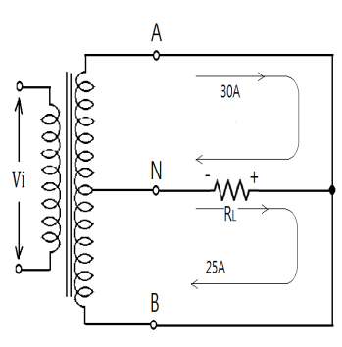
18-14 如圖二所示， N相的電流=30-25=5A
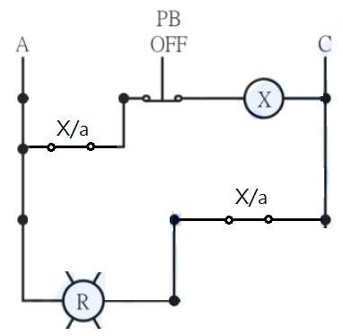
18-15 如下圖三所示，AS接點結構:
OFF檔R→A1，T→A1
${ I}_{R}$檔R→A2，T→A1
${ I}_{S}$檔R→A2，T→A2
${ I}_{T}$檔R→A1，T→A2
正常情況下: OFF檔R→A1→接地，T→A1→接地=0A
${ I}_{R}$檔R→A2，T→A1→接地=R相電流
${ I}_{S}$檔R→A2，T→A2= R相+T相電流= S相電流
${ I}_{T}$檔R→A1→接地，T→A2= T相電流
若將接地點由A1改接至A2，結果為:
OFF檔R→A1，T→A1 = R相+T相電流= S相電流
${ I}_{R}$檔R→A2→接地，T→A1 =T相電流
${ I}_{S}$檔R→A2→接地，T→A2→接地= 0A
${ I}_{T}$檔R→A1，T→A2→接地= R相電流。
(圖一)
(圖二)
(圖三)
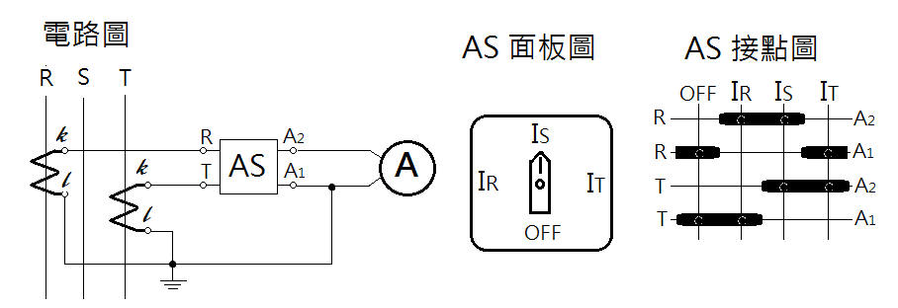
18-16 如上圖二所示，若A相與B相電流相等則N相電流為零，可以減少線路壓降及損失。
18-17 採用三相Y接線，相電壓=$\frac{線電壓}{\sqrt{3}}$ = $\frac{380}{\sqrt{3}}=220V$ 。
18-18 請參考P74投影片說明。Y-Δ啟動的電流為全壓啟動的1/3。
18-20 比流器變流比=300/5A，則 $\frac{300A}{5A}=\frac{I_{1}}{I_{2}}$ $I_{2}=180×\frac{5}{300}=3A$
18-21 這是一個正確的ON-OFF自保持電路，能ON也能OFF。

